<https://forum.interia.pl/wizytowka-oPOOzycja/aktywnosci/komentarze>

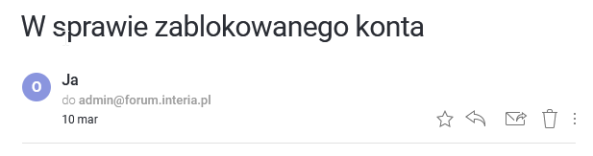

Witam,

Piszę w sprawie blokady mojego konta na Interii.

<https://forum.interia.pl/wizytowka-oPOOzycja/aktywnosci/komentarze>

Na stronie jest tylko informacja, że konto zostało zablokowane natomiast nie ma podanych konkretnych przyczyn. Zgodnie z zaleceniem na stronie kontaktuję się z Państwem, aby je poznać. Prowadzę konto od niedawna i nie chce mieć go zablokowanego. W związku z tym proszę o napisanie przyczyn jego blokady, abym mógł je wyeliminować i normalnie prowadzić konto. Zgaduje, że jest jakaś formalna argumentacja, która została przez Interię uznana za słuszną i która stoi za blokadą. Jeśli można chciałbym poznać jej treść (przeczytać), aby się do niej dostosować i mieć odblokowane konto.

Dziękuję bardzo, pozdrawiam.

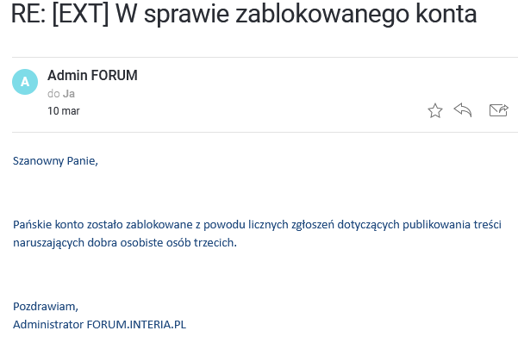

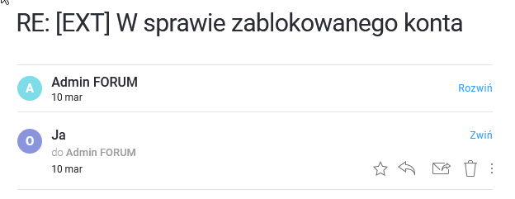

Dziękuję za odpowiedź,

Chciałem się dopytać, ponieważ odpowiedź jest bardzo ogólna. Nie dostałem ostrzeżenia i żaden z moich postów nie został usunięty. Z wyjątkiem dwóch ostatnich, w których wskazywałem na błąd w wyliczeniach matematycznych. Zostały usunięte, ale 2 inne które dotyczyły tego samego pozostały. Ponieważ nie wiem, jakie dobra osobiste, w jaki sposób naruszyłem nie wiem co mam zmienić. Dlatego chcę się  dopytać. Czy te osoby/osoba zgłaszały(a) zażalenia za pośrednictwem „kosza” przy komentarzu i decyzja o blokadzie została podjęta bez udziału osób zgłaszających, a  tylko na podstawie faktu zgłoszenia, czy może formalnie pisały(a) do Interii tak, jak ja to teraz robię z żądaniem blokady konta? Prawie wszystkie komentarze były pod postami SlawomirGrzywa. Więc mogę zgadywać, ze mógł pisać do Was ciągle e-maile, że czuje się urażony i żąda blokady, a Interia się zgodziła. Dlatego nie ma żadnego ostrzeżenia i ciągłego usuwania wpisów  tylko od razu blokada. Jakby Interia tak każdemu usuwała konto za zgłoszony komentarz o naruszeniu dóbr to mało kto by miał konto. To moje przypuszczenie oczywiście, że za liczne zgłoszenia właściwie odpowiada jeden człowiek. Czy mogę poznać, które dobro osobiste Pana SlawomirGrzywa zostało naruszone? Czy on to napisał? Wskazał na jakieś? Użył argumentacji? Czy tylko napisał, że naruszam jego dobra i żąda blokady? Wiem, że wszystkie posty które on zgłosi do cenzury są usuwane, nawet te pokojowe, które nawołują do braku agresji, o Biblii i Jezusie(nie o katolickich pedofilach). Wiem, bo sam takie zamieszczałem, jak nie miałem konta. Też były usuwane. Więc po prostu chciałem się zapytać, czy jest możliwość dowiedzieć się konkretnie, które dobro osobiste zostało naruszone, czy jest taka możliwość? Czy Pan SlawomirGrzywa jakieś naruszone dobro osobiste wskazał, coś konkretnego napisał? Argumentował coś? Jak się dowiem to BARDZO MOCNO wezmę to pod uwagę.

Jeszcze raz dziękuję za odpowiedź.

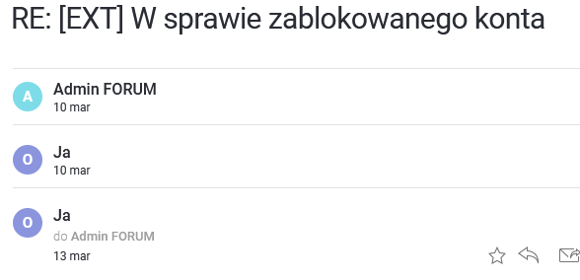

Witam jeszcze raz,

Chciałem się przypomnieć, z powodu braku odpowiedzi ze strony Interii. Jak się już domyślam nie ma żadnego formalnego/merytorycznego uzasadnienia blokady mojego konta ze strony Pana SlawomirGrzywa lub innych osób. Czyli musi to być samodzielna decyzja kierownika administratora forum, tak sądzę. Moich postów nie było dużo i prawie wszystkie były w tematach Pana Grzywy. Jeśli chodzi o naruszanie dóbr osobistych to Pan Grzywa cały czas w mojej własnej ocenie narusza dobra (nieskazitelną opinię) Interii. Przytaczam jego wpisy:

„Interia  blokuje u mnie zielone łapki od samego początku. Wiadomo, która partia i które ministerstwo za tym stoi oraz dlaczego to robią, otóż dlatego, że moja osoba oraz Sami Swoi stanowimy dla nich poważne zagrożenie (utrata władzy, mniejsza reprezentacja w Sejmie i Senacie, koniec patologii itd.). Wcześniej pod jednym z artykułów,  po kilku minutach od publikacji było 240:3, dlatego Interia zablokowała zielone łapki i to aż do tego stopnia, że artykuł zakończył się po 12 godzinach emisji wynikiem 281:213.  Wstyd. Trafiony zatopiony, czyli bezprawne działania [Interii.pl](http://Interii.pl)”. Publikuje nawet te poważne oskarżenia na YouTube <https://www.youtube.com/watch?v=N1_Rql22kN0>.

Wiadomo, że Interia nie manipuluje opinią publiczną, jako narzędzie PiS-u i nie ingeruje politycznie w jego wyróżnione tematy. Pan Grzywa w sądzie by poniósł spektakularną porażkę, prawda?! A mimo to Interia nie wyciąga żadnych konsekwencji, nawet nie usuwa tych postów. To gdzie tu do blokady konta?

Każdy stara się zwrócić na siebie uwagę na forum, myślę, że gdyby Pan Grzywa, jako prawnik poczuł, że jego dobra osobiste są naruszane to by napisał. On bardzo dużo pisze. Ma ciętą ripostę, umie sobie radzić. Do mnie nic nigdy nie napisał, pewnie nawet nie zauważył, bo on przy komputerze siedzi, ale pracuje. Ma usługi doradztwa podatkowego, rachunkowe i finansowe. Stać go na wyróżnienia, nie jest rosyjskim trollem.

Bez wnikania w sympatie polityczne wszystkich stron. Zmienię zdjęcie na takie, które jest mniej wyróżniające się, akceptowalne przez znacznie większą ilość osób. I będę mniej nawiązywał do nick’u SlawomirGrzywa.

Mogę prosić o odblokowanie mojego konta? Tak abym mógł podobnie, jak Pan Grzywa mieć swobodę cenzuralnego pisania? Ale Interii atakować nie zamierzam. Podoba mi się to forum.

DZIĘKUJĘ ZA ODPOWIEDŹ I POZYTYWNE ROZPATRZENIE MOJEJ PROŚBY, POZDRAWIAM.

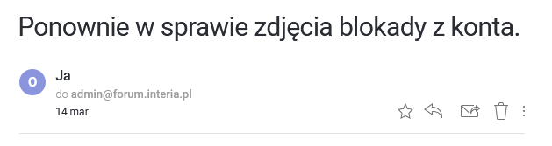

Witam po raz kolejny,

Piszę z powodu dalszego braku kontaktu. Na moim profilu wciąż mam taki komunikat:

„W celu zdjęcia blokady prosimy o kontakt pod adresem: [**admin@forum.interia.pl**](mailto:admin@forum.interia.pl)”

Więc piszę w celu zdjęcia tejże blokady. Nie chcę zakładać innego konta podobnie, jak robi to inny użytkownik, który w taki sam sposób ma blokowane konto, jak ja teraz i pisze wyłącznie pod politycznymi komentarzami Pana Grzywy. Ostatni jego usunięty nick to „Zdzichoo”. Takie zachowanie do niczego nie prowadzi, trzeba ustalić prawdziwą przyczynę blokady i się dogadać. Zawsze używam(my) samych cenzuralnych, pozytywnych słów, nic nie jest kropkowane. Czy pozytywne słowa mogą kogoś obrazić?  Pan Grzywa od ponad 1,5 roku, jawnie i otwarcie wmawia ludziom, że Interia dokonuje interwencji politycznych w imię PiSu. I ma podobno dowody na to upolitycznienie Interii. Zamieszczał te posty dziesiątki/setki razy na wyróżnionych tematach mających ogromną ilość czytelników. Wszystko jest jawnie dostępne na jego profilu, można zobaczyć i prześledzić wszystkie jego wpisy. Oto przykładowy:

„"...~Janekk do ~SlawomirGrzywa  /// Bardzo dobry film, dobrze, że pan to wszystko archiwizuje i obnaża haniebne działania Interii...". /// Blokada polega na tym, że jest np. 100 kliknięć, a licznik utrwala tylko jedno. Pod jednym moim komentarzem, przy prawie 400.000 odsłon, jest tylko ponad 7.000 zielonych łapek, a pod innym moim komentarzem, bez licznika odsłon, pojawiło się ponad 11.000 zielonych łapek, tylko w czasie 7 godzin? Dlaczego dochodzi do tych manipulacji? Otóż dlatego, że duża ilość zielonych łapek, to m.in. zachęcanie do czytania moich postów, a duża ilość czerwonych łapek, to coś przeciwnego. Duża ilość zielonych łapek, to zgadzanie się z treścią moich wpisów, a czerwone łapki, to ich krytyka. PiS zmyśla sobie duże poparcie w sondażach, bo wiedzą o tym, że jeśli będą mieli poparcie na poziomie 10%, to w wyborach osiągną dokładnie taki wynik, a jeśli nazmyślają sobie 35-40% poparcia, to przy pomocy propagandowej TVPiS mogą osiągnąć zbliżony do tego wynik. To zwykła manipulacja, wpływanie na podświadomość człowieka.”

Ja za wizerunek i dobra osobiste Interii nie jestem odpowiedzialny, ale mogę obywatelsko zwrócić uwagę na to, że do tej pory żaden z jego ataków(wpisów/komentarzy/wystąpień) na Interię nie został przez kierownictwo [FORUM.INTERIA.PL](http://FORUM.INTERIA.PL) usunięty, ani razu. Do tego żaden dział Interii raczej się tym nie zajmuje (z jakiegoś powodu sprawa jeszcze nie opuściła działu Forum). A czy on coś z tego co  pisze o Interii może w sądzie udowodnić? Nigdy nie było reakcji [FORUM.INTERIA.PL](http://FORUM.INTERIA.PL) na te rażące insynuacje, które mogłyby trafić do sądu, jeśli ktoś by się tym zajął. A to są sprawy zupełnie innej rangi niż np. jakieś tam emotikony. Co do jego komentarzy politycznych to każdy może mieć własny komentarz, byle cenzuralny, prawda? 😊

Dlatego w imię równości wypowiedzi zwracam się i proszę PANA KIEROWNIKA ADMINISTRATORA DZIAŁU [FORUM.INTERIA.PL](http://FORUM.INTERIA.PL) o odblokowanie mojego konta i możliwość zamieszczania cenzuralnych komentarzy.

DZIĘKUJĘ BARDZO ZA PONOWNE UMOŻLIWIENIE MI TEGO. CZEKAM Z NIECIERPLIWOŚCIĄ NA MOŻLIWOŚĆ PONOWNEGO ZALOGOWANIA SIĘ!

POZDRAWIAM WSZYSTKICH PRACOWNIKÓW FORUM! 😊

**I TAK PO TYM MAILU INTERIA PRZYWRÓCIŁA MI TO KONTO. ZABLOKOWALI BEZ ŻADNEJ PRZYCZYNY TYLKO DLATEGO, ŻE GRZYWA POLITYCZNIE JEST PO STRONIE LEWACTWA I GO WSPIERAJĄ. NIE DOSTAŁĘ ŻADNEJ WIADOMOŚCI, PO PROSTU JAK JE ZABLOKOWALI TAK WŁĄCZYLI.**

**KONTO DZIAŁA**

[**https://forum.interia.pl/wizytowka-oPOOzycja/aktywnosci/komentarze**](https://forum.interia.pl/wizytowka-oPOOzycja/aktywnosci/komentarze)